**普通类对象的布局**

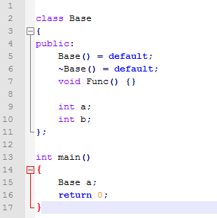

Windows平台下cl编译器：

cl 1.cpp /d1 reportSingleClassLayoutBase /EHsc



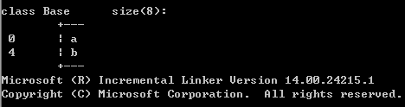

Linux平台下gcc编译器：

g++ -fdump-class-hierarchy -std=c++11 1.cpp



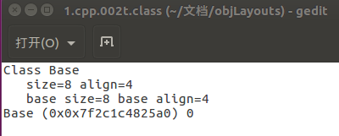

Mac平台下clang编译器：

clang -Xclang -fdump-record-layouts -stdlib=libc++ -std=c++11  -c 1.cpp

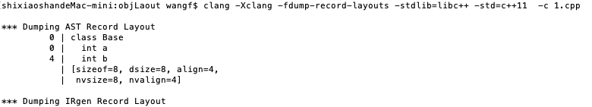

clang -Xclang -fdump-vtable-layouts -stdlib=libc++ -std=c++11  -c 1.cpp

输出为空

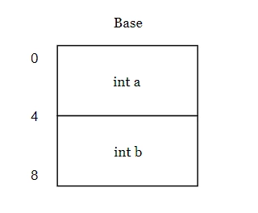

普通类Base的大小为8字节，a占4个字节，b占4个字节。